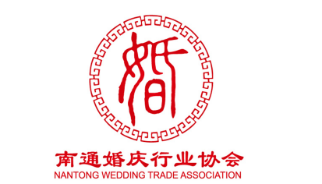

总第 六 期
主办：南通婚庆行业协会秘书处 2016年5月12日
地址：世纪大道375号电子商务产业园B座5楼 网址：www. ntwta.org 电话：0513-81193383

【协会活动】
第二届“有喜庆 今世缘”南通第二届
“嫁”值连城婚庆文化节
圆满落幕
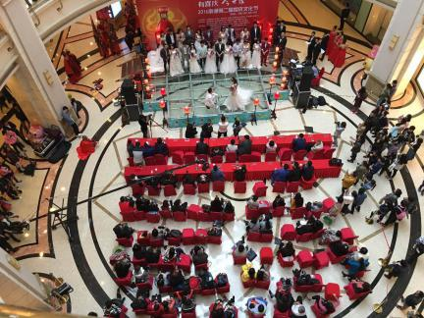
2016年4月23日，由南通市婚庆行业协会、南通大学婚俗文化研究所、中国银行南通分行共同主办，中国邮政南通分公司、南通书法家协会等单位协办，南通喜事文化传媒有限公司、天南广告公司等单位承办的南通第二届婚庆文化节在南通中南百货盛大启幕，本次活动声势浩大，盛况空前，吸引了5000多人的积极参与，开创了南通婚博会的新纪元。
南通第二届婚庆文化节集“结婚经济与婚庆文化”为一体，全面的展示了本次活动的丰富内涵。
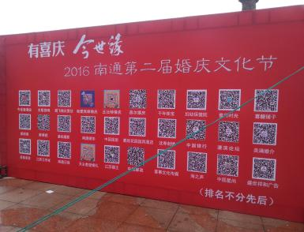
结婚经济产业链，实现一站式新婚消费
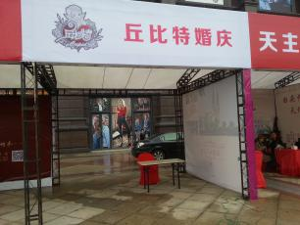
本次活动房地产、汽车、金融保险、婚庆公司、婚纱摄影、餐饮、珠宝首饰、家电、床上用品、旅游 、医疗等多个关联行业强强联手，形成了令人瞩目的“结婚产业链”。新人们来到这里，有如走进一家结婚用品和服务的极品超市，楼盘、汽车、婚庆服务及用品、珠宝首饰等应有尽有，他们还可以预定蜜月旅游、新婚购房、购车、新婚保险、银行个人理财等其他服务。
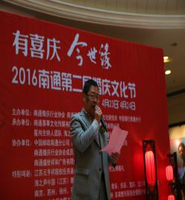
南通市相关领导出席博览会开幕，并给予高度评价
南通大学、南通报业集团、南通邮政等领导出席博览会开幕式，充分肯定了让利新人的政策，并对本次活动给予了高度评价。

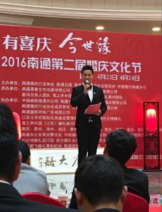
南通名主持，现场秀才艺
南通众多著名主持人空降活动现场引起了许多人的围观，才貌双全的主持人以精彩的表演和观众进行互动，赢得一阵阵热烈的掌声。

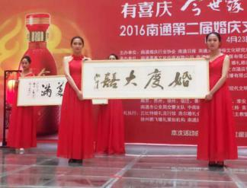
爱心接力，慈善拍卖
活动现场的慈善拍卖会将气氛推向了高潮，许多人愿为爱心接力，以自己的实际行动为需要帮助的人贡献一份自己的力量。

婚礼秀，震撼全场
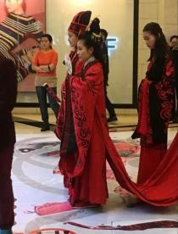
婚博会现场的汉文化婚礼秀将气氛推向了最高潮，唯美的华服沉淀着浓厚的文化底蕴，将爱情和婚姻的美好表现的淋漓尽致，震撼全场，现场的朋友集聚一起，赞叹汉文化婚礼秀的精妙之处。
南通婚博会的顺利开展对提振南通经济有着非常重要的意义，据悉南通婚博会将开展两天，届时有需要的朋友下次可以来感受婚庆购物一站式的便捷。

【协会活动】
腾讯大苏网结婚频道隆重上线
【大苏网 大惊喜】再掀行业革命

江苏省婚庆行业协会常真会长，南通婚庆行业协会葛锦祥先生，以及江苏各地市婚庆行业协会会长受邀参加发布会。江苏近千家婚嫁商户齐聚一堂，共同见证大苏结婚点亮新的开始，见证婚庆行业展开崭新的篇章！

打造“人+婚嫁行业”的连接器
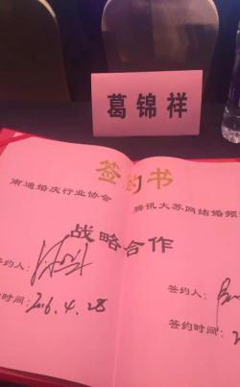
众所周知，婚嫁产业是一个充满巨大潜力的“朝阳产业”，腾讯的使命是成为互联网的连接器。如何更多服务江苏的广大婚龄网友，满足他们对婚礼的高质量需求；如何在新人和优质商家之间，通过大数据和社交链，建立高效的沟通桥梁、提供优质的服务，一直是腾讯大苏网追求的目标。大苏结婚将持之以恒地服务江苏的适龄新人和商户，打磨优质的互联网产品，打造“人+婚嫁行业”的连接器。

婚嫁商城，线上线下完美统一
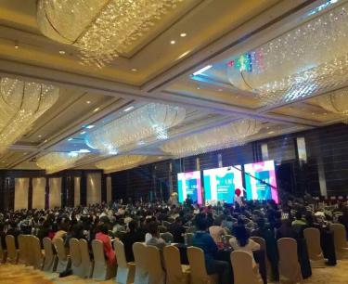
精准定位客源、统一数据管理、多平台展示、线上线下完美统一，大苏结婚将实现真正意义上的O2O模式，为婚嫁行业的营销方式带来新的变革。大苏结婚可同时满足线上或线下两种成交模式。若网友在线上选出心仪的商户，便可预约看店。工作人员会根据用户的具体位置定位，筛选出最靠近用户的销售人员为之服务。不管用户最终以哪种方式成交，进入腾讯大苏网结婚频道的用户都可享受同样的优惠价格，真正实现线上线下的完美统一。
千余家商户共聚盛宴
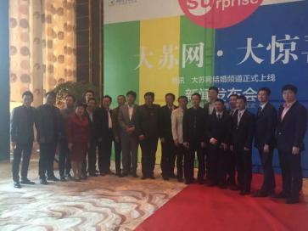
作为婚嫁行业的主流媒体，腾讯大苏网结婚频道在为用户普及婚嫁知识、为行业做实时资讯更新的同时，也联合了其他千余家商户开展2000万现金补贴疯狂领活动。从即日起来到大苏结婚，在这里不仅让你省时省力省money，最重要的是能记录你这一生珍贵的婚礼。

【协会活动】
首届“南京新娘”总决赛于南京广电完美落幕
2016年4月27日下午，南通婚庆行业协会葛锦祥先生受邀参加在南京电视台多功能电视剧场内举办的首届“南京新娘”总决赛。
作为全国首个婚庆圈的大型赛事和高端新娘秀，首届“南京新娘”大赛的幕后支持力量吸引了南京婚礼行业的60支顶尖的优秀团队参与，囊括婚礼策划、婚礼布置、婚礼主持、新娘跟妆、婚礼摄像等行业。
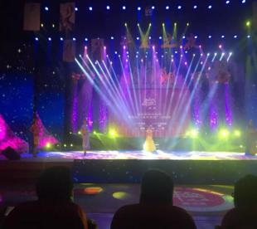
此次大赛也是江苏乃至全国首次以婚礼人团队为主阵容，利用电视舞台，将9名普通的女孩打造成最美新娘的过程中，大规模集中展现了婚礼人团队的才华及热情。
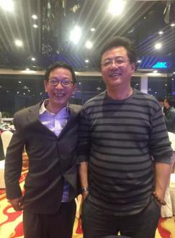
在当天的“丰盛之夜”婚庆圈颁奖盛典暨首届“南京新娘”总决赛现场，组委会邀请了600多位观众、20家知名媒体、10多位国内婚庆行业大咖，共同参与和见证。
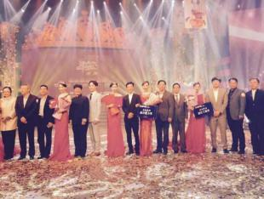
众多婚庆行业大咖齐聚于此，共襄婚庆行业大事件，揭开婚庆行业新篇章，为以后的发展与协作交流打下深厚的基础，为以后各兄弟协会、江苏省以及全国的婚庆行业协会的发展书写新篇章。

【新会员单位推荐：】
庆祝喜糖铺子（濠东路店）
加入南通婚庆行业协会

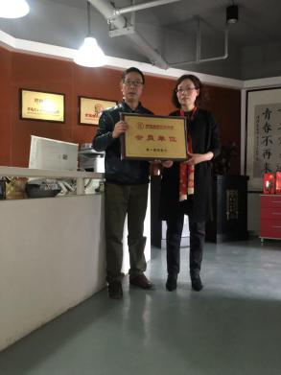
自喜糖铺子2004年面世以来，以全新的设计理念以及先进的连锁经营营销模式，率先在婚礼产品和服务市场树立了企业的品牌文化。旗下喜糖铺子品牌和巧心丝品牌喜糖以其品种繁多、款式别致、品味悠长，为新婚男女所钟情。且不断推出流行新品喜糖，时刻领导喜糖的新潮流。销售网络遍布全国各城市，深受各地新人的喜爱。喜糖铺子从单一喜糖的研发，到订婚喜饼，弥月礼盒，年节礼盒等各系列产品，都是以带给消费者『幸福的滋味』为使命。而独具创意的时尚礼盒设计与行销广告，更另同行竞相效仿。喜糖铺子婚礼服务，时刻吸收全球流行时尚，每季都有新的婚尚发表。强大的实力，不断推陈出新，带来日新月异的新鲜感，全新制造着无尽的婚礼享受与乐趣。实力保证、优质产品、个性服务以及完善售后，喜糖铺子无忧婚礼“一站式”，将带来全新的完美结婚概念！
喜糖铺子运用自己的文化底蕴将古典与现代、传统与时尚完美的结合起来。并且不断推陈出新，让每个婚礼更有个性，更具时尚感。
历经十余年的发展，现已发展成集喜糖，喜庆礼品，个性化婚品 ，婚礼庆典服务于一体的专业化婚礼产品及服务提商。

【优质会员单位推荐：】
南通天主教堂
我爱你从每一天开始
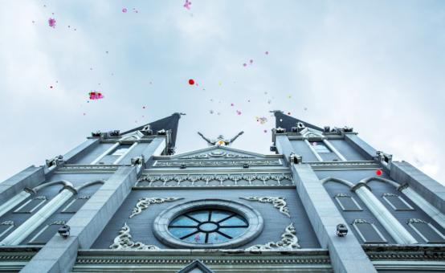
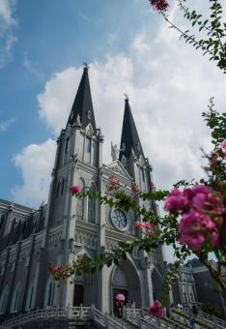
南通青年东路天主教堂，全名“天主教海门教区南通市东门耶稣善牧主教大堂”，是天主教海门教区主教公署所在教堂，故称之为大教堂。位于长江入海口北岸的南通市崇川区青年东路和园林路交叉口的西北侧。东门大教堂史建于1815年，并得大清皇帝颁赐“万有真原”的亲笔匾额，由于位于古通州城的东城门处的东大街上（现盛世王朝酒店位置），故得“东门堂”之名，后聘亲法国学者来华兴建“南通农业专科学校”和“通民中学”及开办善堂等社会慈善服务机构，服务南通民众。
在民间留有“放眼东大街，一半天主教”的赞语。
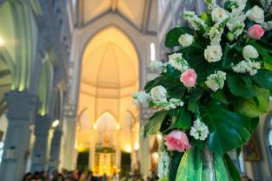

1958年，因东大街拓宽建设人民东路，教堂被拆除。2009年，相隔51年后，天主教海门教区按照传统双塔哥特式的大教堂又重新建设在南通的城东，并将主教公署设定于此。由于教堂建筑装修风格均严格按照古式打造，深得参观人士的喜爱。在有意举行教堂婚礼的新人朋友的多人次咨询下，教会终于在2011年四月正式决定对社会非信徒公开受理可举行传统正式的教堂婚礼，当时在国内基督宗教界，实为罕至。经过数年运作，及新人朋友的爱护配合，南通青年东路教堂在2014年底喜获美国国家地理杂志评选为环亚太地区最美的八处教堂婚礼之一！

爱情，该来的时候，就这样来了。一次美丽的邂逅，便是永久的相守。
新郎向新娘求婚的时候，便承诺，要给她一个梦想中最浪漫的婚礼。于是，在南通，在被美国国家地理杂志评为环亚太地区最美八处教堂之一的青年路天主尖顶教堂里，浪漫盟誓。
南通青年路天主大教堂以“爱是永不停息”为主题服务着对爱充满信心和希望的男女，见证着天赐爱情的伟大和婚姻的神圣且不可侵犯，因爱缔结的婚姻盟约，得到天主爱神的眷顾，直到永恒。

【协会活动】
各婚庆行业大咖
莅临南通支持南通第二届婚庆文化节
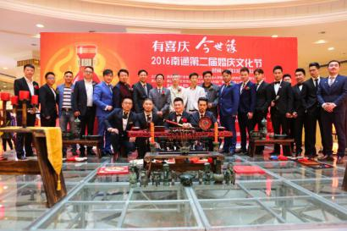
江苏省婚庆行业协会会长、江苏蓝剑婚礼顾问有限公司&南京瑞庭婚礼主题酒店创始人常真先生；南通大学婚俗文化研究所所长、南通婚庆行业协会名誉会长姜朝晖先生；江苏省婚庆行业协会副会长、瑞庭婚礼酒店董事长、豪门婚礼创始人胡亚洲先生；中国现代文明婚礼创始人张新先生；海之声中国婚礼顾问团队创始人、海派婚礼文化创始人叶知秋先生；南通日报社副总编裴立新先生；南通交警支队副支队长范荣建；江苏省婚庆行业协会副秘书长、南通婚庆行业协会执行会长兼秘书长、南通大学婚俗文化研究所副所长葛锦翔先生；南京婚庆行业协会会长沈斌；常州婚庆行业协会会长金钰如；泰州市婚庆行业协会会长戴小平；仪征市婚庆行业协会会长胥春飞；宝应市婚庆行业协会会长范宏；徐州市婚庆行业协会会长、徐州鹏飞婚礼策划机构创始人、花轿非物质文化遗产传承人冯鹏飞；滨海罗曼庭婚庆礼仪会所总经理秦成；中国星尚策划执行团队创始人阿星；海之声中国江苏婚礼顾问团队负责人王颢；南通广播电视台首席主播、南通知名主持人、海之声中国江苏婚礼顾问团队南通负责人喻粒；江苏美得妮纺织品有限公司董事长、南通婚庆行业协会名誉会长陈运来；南通婚庆行业协会副会长刘彬彬；南通婚庆行业协会婚礼专业委员会副主任委员达军；南通婚庆行业协会婚礼专业委员会副主任委员明煊；支点酒店管理有限公司总经理平原等著名婚庆行业大咖参与并提供了很多方便，再次感谢大家的支持！

第二届婚庆文化节
“以爱之名 为爱前行”
慈善书法拍卖
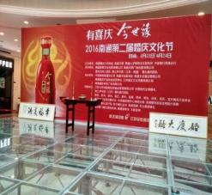
南通婚庆行业协会、南通大学婚庆文化研究所、南通日报、中国银行南通分行共同主办举办“有喜庆 今世缘”2016南通第二届“嫁”值连城婚庆文化节。
此次文化节活动开幕式期间，南通婚庆行业协会捐赠两幅婚庆书法作品，进行了义卖。
活动现场，南通婚庆人争先抢拍国家书画院顾平和南通书协名誉主席孙淼的作品，两幅作品最终被江苏美得妮家纺公司董事长陈运来和南通丘比特婚礼流行馆负责人达军收藏。
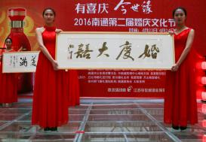
“南通星尚主持人团队”和 “海之声中国(江苏南通)婚礼顾问团队”等积极参与，该活动得到了江苏省婚庆行业协会会长常真的充分肯定。
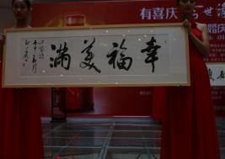
2015年，南通“我爱我嫁婚庆”、“私人定制团队”等婚庆人自发组织向山区小朋友送温暖，活动得到当地政府和媒体的关注。

南通第二届【“嫁”值连城】婚庆文化节启幕
酒驾干预联盟同时启动
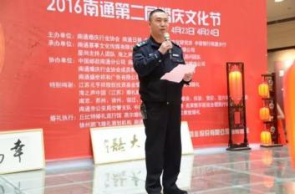
南通第二届婚庆文化节在南通中南百货盛大启幕，吸引了5000多人的积极参与。活动现场，南通市公安局交警支队与南通市婚庆行业协会联盟启动了“美好生活 拒绝酒驾”酒驾干预，进一步壮大了酒驾干预的宣传队伍，为全市进一步压降酒驾交通违法率奠定了基础。
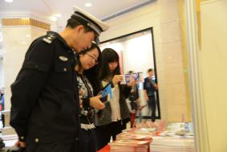
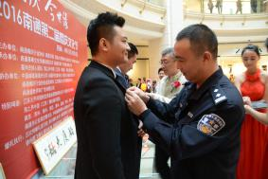
据了解，在醉驾入刑五周年之际，南通公安交警部门依托2016南通第二届婚庆文化节，与婚庆行业协会联动开展“美好生活 拒绝酒驾”酒驾干预联盟启动仪式，积极倡议市婚庆行业协会以及全市承办婚庆的婚庆公司及其全体员工，加盟全市酒驾干预联盟，搭建交警与婚庆行业开展酒驾干预联盟平台。
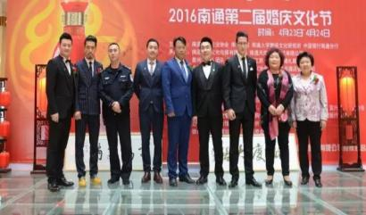
南通交警支队副支队长范荣建在开幕式上发表讲话。向广大市民朋友倡议“开车不喝酒，喝酒不开车”。
在酒驾干预联盟成立的同时，志愿者在开幕式上佩戴承诺标识。

每一次尽力的演示
都值得鼓励与喝彩

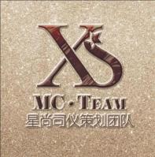
你羡慕我西装革履，出入星级酒店，主持盛大婚礼；却不知道我的不眠不休与身负重任。还好，辛苦的付出总有收获！恭喜海之声团队荣获江苏省风云人物暨南通特殊贡献奖、南通金牌司仪奖、南通优秀主持团队奖、南通婚庆主持人最佳新锐奖省市四项大奖！
你羡慕我独领风骚，意气风发，挥斥方遒；却不知道我的压力在身的任重道远。还好，我们依然被认可、被支持、被欣赏！恭喜星尚司仪策划团队荣获江苏省风云人物暨南通特殊贡献奖、南通金牌司仪奖、南通最佳婚礼主持团队奖、南通婚礼主持人最佳新锐奖省市四项大奖！

你羡慕我的爱神丘比特之箭，一见钟情，却看不到我的夜以继日和废寝忘食，恭喜丘比特婚礼流行馆荣获江苏省风云人物暨南通特殊贡献奖、南通优秀婚庆公司奖。

你羡慕我的如胶似漆，燕尔新婚，却看不到我的任劳任怨和不辞辛苦。庆幸
你懂我，恭喜南通燕尔婚礼会所荣获南通优秀婚庆公司奖。

你羡慕我的“嫁”值连城，天“嫁”之年，没关系，来这里！期待你的大“嫁”光临！恭喜我爱我嫁荣获南通优秀婚庆公司奖！
再次感谢海之声中国（江苏·南通）婚礼顾问团队、星尚司仪策划团队、丘比特婚礼流行馆、燕尔婚礼会所、我爱我嫁对本次文化节活动的大力支持！

